**4.4.1. Cài dịch vụ IIS**

1. Cài đặt IIS bằng cách nhấp vào liên kết **Add Roles And Features** trong chế độ xem **Dashboard** của **Server Manager**.
2. Tại màn hình **Before You Begin**, nhấp vào **Next**.
3. Màn hình **Select Installation Type** sẽ xuất hiện tiếp theo. Đảm bảo rằng nút radio **Role-Based** được chọn và nhấp vào **Next**.
4. Tại màn hình **Select Destination Server**, chọn **Select a server from the server pool**, chọn Server. Nhấp vào **Next**.
5. Tại màn hình **Select Server Roles**, nhấp vào hộp kiểm chọn **Web Server (IIS)**.

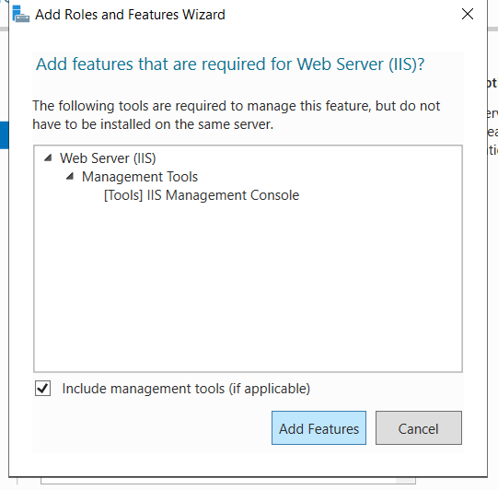

1. Sau khi bạn chọn hộp **Web Server (IIS)**, một menu bật lên sẽ xuất hiện yêu cầu bạn cài đặt các tính năng bổ sung. Nhấp vào nút **Add Features.**
2. Nhấp vào **Next**.
3. Tại màn hình **Select Features,** chấp nhận các mặc định và nhấp vào **Next**.
4. Tại màn hình **Web Server Role (IIS)**, nhấp vào **Next.**
5. Tại màn hình **Select role Services,** nhấp vào hộp kiếm **Logging Tools, Bacsic Authentication, Windows Authentication,** nhấp **Next**
6. Nhấp vào nút **Install** tại màn hình **Confirmation Installation.**

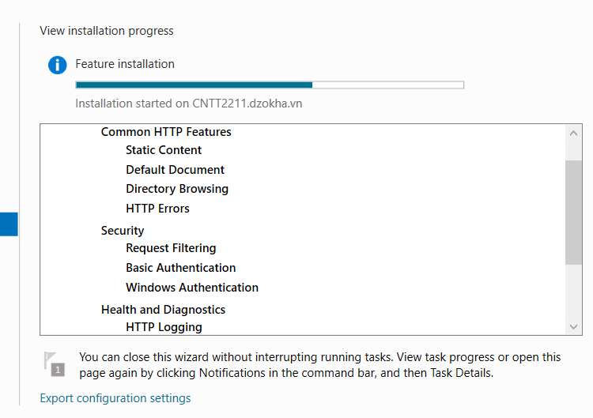

1. Màn hình Installation Progress sẽ hiển thị cho bạn quá trình cài đặt đang diễn ra như thế nào.

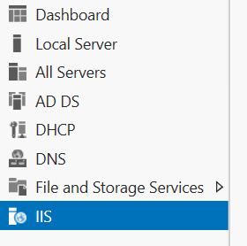

1. Nhấp Clode để kết thúc

**4.4.2. Cài dịch vụ SQL Server**

**4.4.3. Cấu hình dịch vụ chạy nền**

**4.4.4. Cấu hình truy cập từ xa, cấp quyền User**

**4.4.5. Quản lý tài nguyên ứng dụng**

**4.5. Ứng dụng máy trạm**

**4.6. Kiểm tra an ninh ứng dụng**